Kính thưa quí bạn
Tôi được biết nhiều vị ở nhà có khá nhiều audioCD tích lủy từ ngày xưa tới giờ. Do vậy nhiều bạn muôn copy những bản nhạc chứa trong AudioCD vào computer để tiện dụng và có thể lưu trử lâu dài. AudioCD rồi đây cũng không còn đọc được qua nhiều năm tháng (10 năm tới 30 năm). Mà dù nó còn nguyên vẹn đi nữa thì tương lai không còn máy để hát. Cũng tỉ như giờ đây khó kiếm được máy chiếu film 8mm hay 16mm dù các bạn còn giữ film chụp ngày xưa. Cũng như giờ đây khó kiếm được máy hát băng cuồn lớn, AudioCD rồi đây cũng có cùng số phận.
Nhớ trước đây trong Quán Ven Đường tôi bày các bạn sang nhạc trong băng cassette vào computer, kế đó là sang băng VHS vào computer, giờ đây thì sang AudioCD vào computer.

Nếu đó là nhu cầu của các bạn thì mời xem cái video YouTube dưới đây.
“Hướng dẫn trích nhạc trong AudioCD vào computer”
http://youtu.be/-_m5hLwZnZw
Bạn nào cũng thực hành được hết vì software cần dùng là Windows Media Player mà máy computer chạy Windows nào cũng có sẳn.
Đừng có “tưởng bở”, tôi bày cho các bạn với “ý đồ”. Các bạn bỏ vào computer rồi thì ngày kia nó sẽ lọt vô “Internet” như vậy tôi mới có cơ may chôm những bài bản hiếm dần hiện còn nằm trong tủ nhạc của các bạn. Tôi chôm được rồi thì nó sẽ trở thành tài sản chung của chúng ta.
Thiệt ra thì những bản nhạc những giọng ca chúng ta đã từng dấu diếm biết bao kỷ niện trong đó của thuở thanh xuân nay vì thời gian vì vô tình compressed quá tay, đã hư mất dần dần. Khi chúng ta biến nó thành dạng digital rồi thì gần như không mất theo thời gian.

Ngoài ra trong email nầy tôi cũng gởi đến các bạn cái video chỉ cách edit hosts file.
“Hướng dẫn edit HOSTS file trong Windows”
http://youtu.be/GYzVyf0wyeI
Có lẽ rất đông quí bạn chưa nghe tới tên hosts file. Chắc đang thắc mắc hỏi để làm chi? Thưa để không cho một software nào đó “phone home”. Để làm gì, thưa nóp mà phone home nó sẽ mét với chủ nó là bạn đang xài software của chủ nó mà không chịu trả tiền. Để làm chi? Thưa các bạn chưa cần thì không biết khi cần thì chẳng biết làm sao edit. Thôi thì bạn nào cần thì xem, không cần để cái link đó hay khi cần vào Quán Ven Đường xem cũng được.
Xin hiểu cho rằng chúng ta tìm hiểu chơi về computer cho vui, chớ tôi không có ý xúi các bạn làm chi hết đó nghe.

Và phần thứ hai dành cho thuốc Tàu

======
From: Lai T Nguyen [mailto:ltn_20877@yahoo.com]
Sent: Thursday, November 7, 2013 7:18 PM
To: HCD; huy017@hotmail.com
Subject:: “Dược thảo không hoá chất vô hại” , kien thuc la suc manh (khong biet cung xong)

Anh Dang than kinh,
Be chau noi cua Anh ( dich ton? ) cang lon trong mat lai cang lanh, chau bu bam trang treo that la de thuong. Co le duoc nuoi bang sua me?. Anh tuy ban nhung cung van co gang viet mail cho Ba Con, xin cam on Anh nhieu lam.
Nhan Anh noi so qua ve duoc thao, toi co nhan xet la nhieu " bo la~o" nha ta vi nghe nhung loi quang cao ngon ngot ve duoc thao roi di mua ve uong cho ton tien tro cap gi`a, co khi con hai cho suc khoe. Toi nho Anh co viet mot hai bai noi ve su doc hai cua viec dung duoc thao, nhung toi nghi co the nhieu nguoi chua duoc doc hoac doc roi ma khong nho, nen toi co de nghi la neu co the Anh goi lai bai Anh da viet de giup Ba Con hieu them ve duoc thao. Toi xin dinh kem mot bai trich trong internet de Anh co them du kien neu can.
Cam on Anh rat nhieu ve nhung kien thuc du loai ma toi duoc doc trong cac bai viet cua Anh. Chuc Anh nhieu suc khoe de vua choi voi chau noi va vua viet bai cong hien Ba Con ta.
TL
HCD: Kinh thưa bác sĩ tôi tìm lại một số email của tôi liên hệ tới thước Tàu tập hợp lại trong đây. Tuy nhiên vẫn chưa đầy mặt, còn khá nhiều bài khác gởi nhiều e bà con hiểu lầm mà có khi cũng ngán đọc.
Xin bà con ta hiểu rằng thước nam thuốc bắc hẳn cũng có cái hay của nó, nhưng trong hoàn cảnh hiện tại thì theo tôi, những loại “dược thảo không hoá chất vô hại” nầy không còn như xưa. Tại sao?
Thưa thứ nhất là thầy hay rất hiếm, mà thầy thuốc bắc thì khá đông.
Thứ hai thuốc bắc do người Trung Quốc trồng và sản xuất. Cái gì do người Trung Quốc làm ra cũng đều đáng e dè, nhất là thuốc men.
Điều nầy không do tôi nói, mà do những người chuyện môn nói dưới đây.
---------------
Trước tiên, thưa các bạn Bác Sĩ Nguyễn Tích Lai gởi quí bạn cái nầy đây:
Herbal-Supplement Scam: Tests Reveal Fake and Dangerous Ingredients
By Sarah B. Weir, Shine Senior Writer | Healthy Living – Mon, Nov 4, 2013 3:07 PM EST

[Supplements may contain weeds, toxins, and cheap fillers] Supplements may contain weeds, toxins, and cheap fillers

If you are one of the nearly 40 percent of Americans who have tried an herbal supplement, you might want to think twice before spending $10, $20, or more on another bottle. Findings of a recent study, using DNA analysis, suggest that many plant-based remedies on the market today may be made of cheap fillers, such as soy, rice, and wheat, or contain weeds or potentially harmful contaminants.

Scientists from the University of Guelph in Ontario tested 44 popular herbal supplements (such as St. John's wort and echinacea) that are sold by 12 different companies in Canada and the United States. They found that one-third of the supplements contained none of the plant extracts indicated on the product label. Fifty-nine percent were contaminated with plant species not listed on the ingredients list, including some that were considered toxic or allergy producing, as well as other potentially hazardous substances. Only two out of 12 companies sold supplements that were all completely genuine and free of plant substitution, fillers, or contaminants.

Over the last 20 years, herbal supplements have become a $5 billion-a-year business in the United States alone. For scientists and consumer advocates who have been watching the booming industry—about 29,000 different products are available—the results aren't a complete surprise. David Schardt, senior nutritionist for the Center for Science in the Public Interest, tells Yahoo Shine that previous studies have also shown that in an unregulated industry, supplements don't always contain what they are supposed to have. He says, what is alarming about the new research is that, "only 2 out of 12 companies [tested] were manufacturing a quality product, while 10 out of 12 were shoddy." He adds, "Its not impossible, but it may be hard for consumers to find quality products" at all.

Most people assume that if their local pharmacy, health food store, or grocery store stocks a particular herbal supplement, it must be safe. But, unlike both prescription and over-the-counter drugs, which are strictly regulated, dietary supplements don't have to be proven safe and effective to the Food and Drug Administration before hitting the market. While some harmful products, such as ephedra, have been banned, it can be years before the FDA receives enough complaints to take action. And adverse reactions are shockingly underreported—the FDA estimates that there are as many as 50,000 "adverse events" involving dietary supplements a year, while fewer than 1,000 are officially recorded.

Schardt says that when it comes to botanicals, quality control is difficult. The science of isolating active compounds is tricky, and growing and harvesting plants can introduce all sorts of contaminants. Indeed, a 2010 study of 40 herbal supplements by the Government Accountability Office found that 37 of them tested positive for hazardous substances such as lead, cadmium, mercury, arsenic, and pesticides. He points out that the DNA testing methods used in this study could help the industry police itself better and produce a more reliable product.

According to the National Institutes of Health (NIH), it's wise to speak to your doctor before taking any herbal supplement. Even some popular ingredients, such as kava and comfrey, have been linked to liver damage. This is especially important for pregnant or nursing women or people suffering from chronic disease. Herbal supplements can interfere with prescribed medications or interact badly when taken in combination with other supplements. Because the study looked only at a sampling of products, they did not name specific brands.

Resources are available for you to research herbal supplements on your own, until the industry begins to do a better job of manufacturing a safe and consistent product or the government imposes stricter standards. ConsumerLab.com is an independent laboratory that provides test results for vitamins and supplements by subscription. You can also look for a "USP Verified" label, which means the manufacturer has voluntarily asked the U.S. Pharmacopeial Convention, a nonprofit organization that sets industry standards for medicines, food ingredients, and dietary supplements, to test the quality of its product.
(-hết trích)

--------------------
Phần còn lại là từ những email tôi gởi ra lâu nay, còn nữa, dưới đây chỉ vài phần nhỏ.:
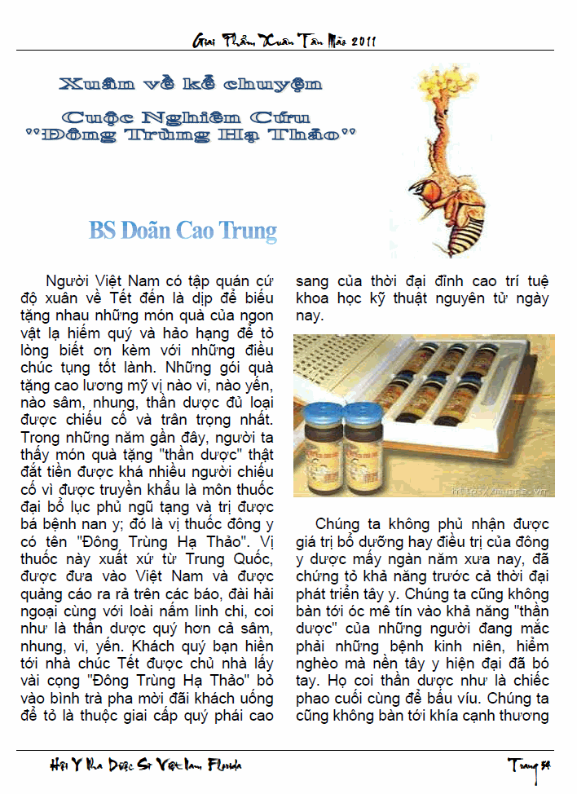
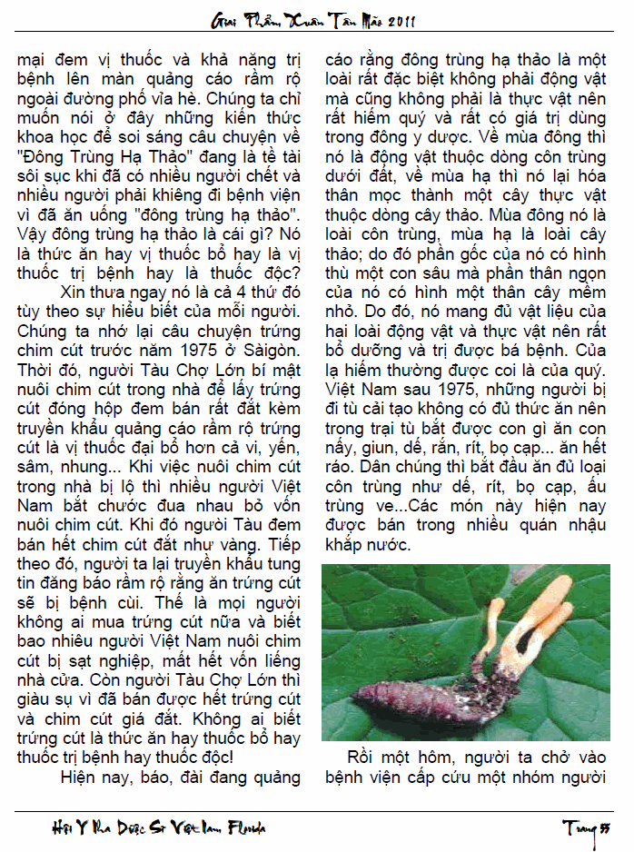
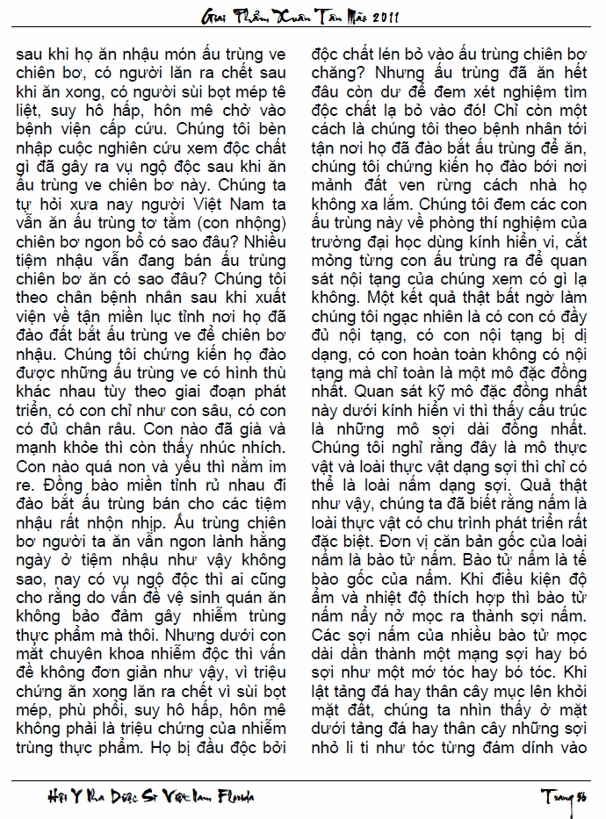

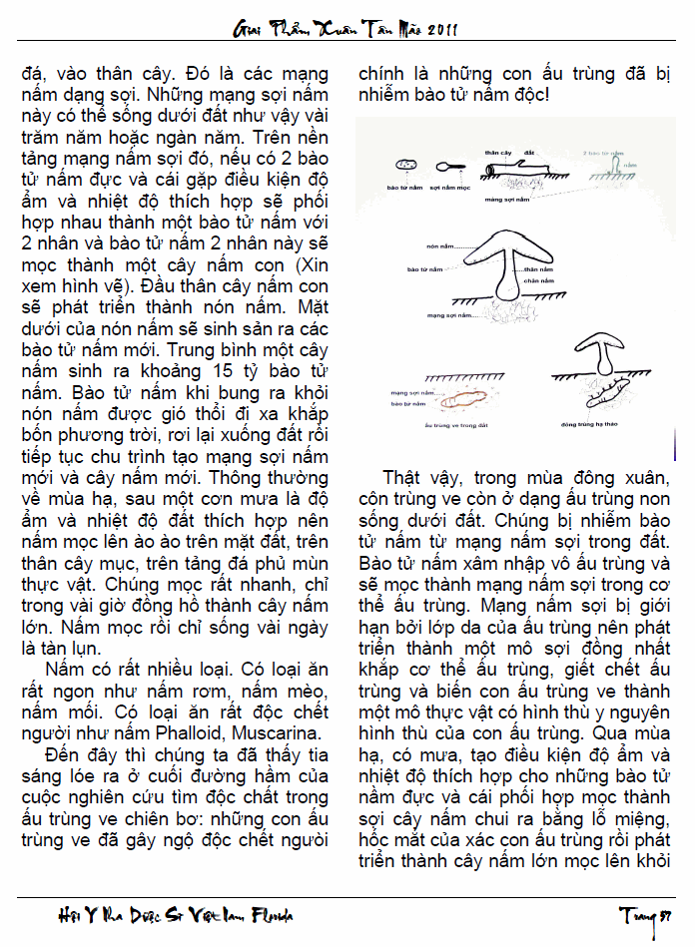

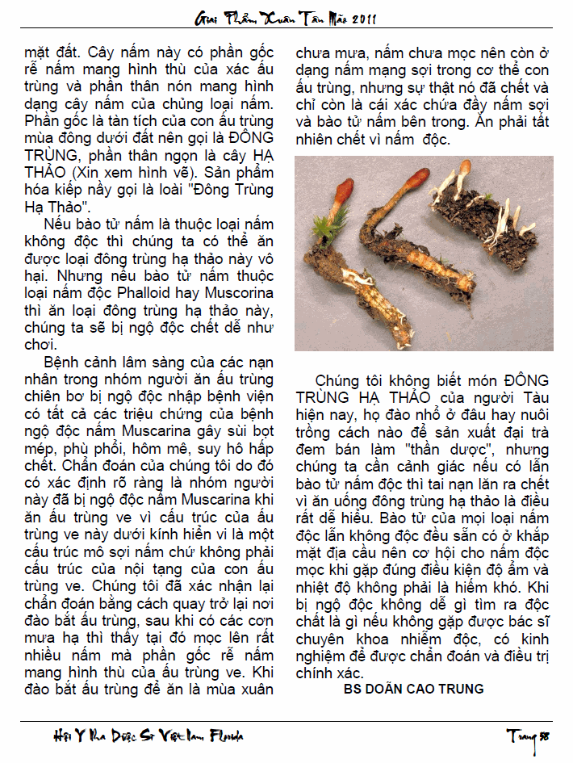
Trong đây có hình, nếu các bạn không thấy hình thì nên dọc attachment.

===============
Thuốc tây, thuốc Bắc, thuốc Nam dưới mắt một bác sĩ tây y
Bài của Bác sĩ Nguyễn văn Hoàng (Hoàng Nguyên) trích từ Việt Vùng Vịnh
Kính thưa quý vị, một hôm, có một bệnh nhân đến phòng mạch, yêu cầu chúng tôi thử máu tổng quát. Là bác sĩ, trước khi thử máu thì cần phải biết tại sao bệnh nhân có yêu cầu này, vì nhiều khi bệnh nhân có những căn bệnh mà cuộc thử nghiệm tổng quát không phải là thử nghiệm thích hợp nhất. Sau khi được hỏi bệnh cẩn thận, bệnh nhân dứt khoát là không bị bệnh gì cả, chỉ muốn khám nghiệm tổng quát. Thấy bệnh nhân trong độ tuổi giữa 45 và 49, cũng là tuổi mà bộ y tế muốn các BS làm một cuộc khám nghiệm tổng quát, chúng tôi đồng ý cho bệnh nhân thử máu.
Thật tình cờ, khi kết quả trở về thì cho thấy bệnh nhân bị suy gan khá trầm trọng. Tất nhiên tiếp theo đó những thử nghiệm khác được tiến hành, để tìm hiểu thêm nguyên nhân của sự suy gan, mà người Việt mình thường gọi là nóng gan, như thử các bệnh viêm gan do siêu vi khuẩn gây ra, siêu âm gan, và hỏi lại thật cặn kẻ việc ăn uống cùng thuốc men của bệnh nhân. Nên biết, rượu hay thuốc làm giảm mỡ (cholesterol) cũng thường là nguyên nhân làm cho "nóng gan".
Kết quả là không một nguyên nhân nào được tìm thấy, nhưng chính trong lần khám nghiệm thứ ba này, bệnh nhân tiết lộ đang dùng thuốc Bắc, mặc dù trong những lần khám nghiệm trước, đã được hỏi về những thuốc men mà bệnh nhân sử dụng. Sau một thời gian ngưng uống liều thuốc Bắc này, gan bệnh nhân trở lại bình thường.
Kính thưa quý vị, chúng tôi lớn lên ở VN, tuy không học qua Ðông y, nhưng cũng nghe lõm bõm về khái niệm âm dương ngũ hành, thổ sinh kim, thủy khắc hỏa vân vân. Khi ở VN thì chúng tôi học 4 năm đại học ngành hóa học, thấy người Tây phương chia vạn vật ra làm hàng tỉ tỉ hợp chất khác nhau, mà thành phần đơn chất căn bản để cấu tạo nên những hợp chất này là nguyên tố, như oxygen, carbon, sắt, đồng, nitrogen vân vân. Té ra đời không thể nhìn đơn giản với kim mộc thủy hỏa thổ mà đủ (quan niệm của Hy Lạp cách đây mấy ngàn năm cũng tương tự như vậy, nhưng nay người ta đã tiến rất xa rồi). Khi sang Úc, học ngành y, thì chúng tôi được biết thêm cách thức Tây phương nghiên cứu thuốc men.
Xin được vắn tắt về cách Tây y nghiên cứu một môn thuốc trước khi thuốc này được đưa ra thị trường cho người bệnh dùng.
Một liều thuốc Tây căn bản, thường chỉ bao gồm một hợp chất (hoặc cao lắm là vài hợp chất) trộn với chất bột không có tính thuốc. Sau khi thử trên loài vật có hệ thống sinh lý tương đối giống con người và đã xác định được hiệu quả của thuốc, người ta mới bắt đầu thử trên con người.
Ở giai đoạn thử trên con người này, hầu như luôn luôn người ta sử dụng phương pháp gọi là "double blinded study". Xin đưa một thí dụ. Các bệnh nhân có cùng một căn bệnh, sẽ được chia làm 2 nhóm. Một nhóm sẽ được cho uống thuốc thật và một nhóm được cho uống thuốc giả (placebo), tức là viên thuốc chỉ có chất bột mà không có hợp chất thuốc.
Bác sĩ cho thuốc cũng không hề biết viên thuốc mình cho bệnh nhân uống là thực hay giả, và tất nhiên bệnh nhân cũng không biết luôn. Do đó, người ta gọi là "double blinded", cả hai, thầy lang và con bệnh, đều bị "bịt mắt". Người biết ai uống thuốc thật, ai uống thuốc giả là những nhân viên hành chánh, chưa hề gặp mặt các bệnh nhân.
Sau một thời gian dùng thuốc, bệnh nhân được kiểm tra lại. Thí dụ như trong trường hợp thử nghiệm loại thuốc giảm áp huyết, người ta sẽ đo lại áp huyết của bệnh nhân, và so sánh với áp huyết trước khi dùng thuốc.
Cùng lúc, người ta hỏi bệnh nhân về các phản ứng phụ, như buồn nôn, chóng mặt vân vân, và đo đạc những thay đổi khách quan khác như thử máu xem gan có bị "nóng" (bệnh) hay không, công năng thận ra sao vân vân. Sau đó người ta đưa sang thống kê để phân tích.
Nếu trường hợp 99% người uống thuốc thật khỏi bệnh, còn chỉ có 1% người uống thuốc giả khỏi bệnh, thì ta có thể kết luận là thuốc này công hiệu. Ngược lại, nếu chỉ có 5% người uống thuốc thật hết bệnh và có 4% người uống thuốc giả cũng khỏi bệnh, thì có thể ta cũng thấy được uống thuốc hay không cũng không khác gì nhau, tức là thuốc không nhiệu nghiệm.
Nhưng thông thường, kết quả không rõ rệt như vậy, mà có thể là 563/1000 người dùng thuốc thật sẽ khỏi bệnh, 230/1000 người dùng thuốc giả hết bệnh. Như vậy thì thuốc thật có công hiệu không? Và thuốc giả thì sao, vì cũng có người hết bệnh đó mà
Ðến đây, vai trò của toán thống kê vô cùng quan trọng. Toán thống kê cuối cùng sẽ cho ta một kết luận, kết luận rằng có thể nào vì "rùa" (tình cờ) mà có nhiều người uống thuốc thật khỏi bệnh hơn người uống thuốc giả không. (chỉ số dùng để kết luận này được gọi là "p value", và nếu nó nhỏ hơn 0.05 thì kể như không thể nào thuốc thật "chó ngáp phải ruồi" được). Song song đó, người ta cũng phải bảo đảm những bệnh nhân tham gia cuộc thử thuốc không có những bệnh khác, hoặc không có uống những thuốc khác.
Sở dĩ người ta phải so sánh người uống thuốc thật và thuốc giả là để loại đi vai trò của tâm lý ảnh hưởng lên người bệnh (hiệu ứng tâm lý này rất quan trọng, gọi là placebo effect), vì nhiều người chỉ nhờ tin tưởng mà hết bệnh, nhất là đối với những chứng bệnh mà ta không thể đo lường một cách khách quan được, thí dụ như bệnh nhức đầu. (Nhức, đau, ngứa là những triệu chứng vô cùng chủ quan, chỉ có bản thân bệnh nhân mới định lượng được thôi).
Và, sở dĩ người ta chú ý đến những yếu tố khác của bệnh nhân là vì những yếu tố này có thể ảnh hưởng đến căn bệnh. Thí dụ như một người nghĩ rằng vì nhờ uống hà thủ ô mà tóc trở nên đen, nhưng không chừng trong thời gian đó, người này ăn nhiều rau giấp cá, mà chính rau giấp cá mới có tác dụng làm đen tóc thì sao (chỉ thí dụ như vậy mà thôi). Chắc chúng ta không biết được trong 1000 người uống hà thủ ô thì có bao nhiêu người tóc bạc trở thành đen (e rằng không có đến 1 người, nhờ vậy mà thuốc nhuộm tóc vẫn bán chay re re).
Kính thưa quý vị, đó là quá trình thử nghiệm và thực nghiệm của Tây y, mà theo chúng tôi, y học cổ truyền của chúng ta không có. Y học cổ truyền dựa trên kinh nghiệm tích lũy, nhưng không có thống kê rõ ràng.
Chúng tôi được biết có rất nhiều bệnh nhân tin rằng uống thuốc Bắc sẽ khỏi một số bệnh nan y, tốn tiền rất nhiều, nhưng cuối cùng trong một ngàn người dùng thuốc này có bao nhiêu người khỏi bệnh và bao nhều người... quy tiên, ta cũng không biết. Một số người do nhìn thấy một vài trường hợp cá biệt rồi khái quát hóa, cho rằng liều thuốc đông y ấy có hiệu nghiệm trên mọi người. Có lẽ là vì Ðông y thiếu thực nghiệm và thống kê.
Thứ đến, rất nhiều bệnh nhân than phiền về phản ứng phụ của Tây y.
Kính thưa quý vị, trong khi một viên thuốc Tây chỉ có một hay hai hợp chất, thì một khúc rễ cây, một túi mật, có hàng chục đến hàng trăm hợp chất trong đó. Như vậy thì "phản ứng không mong muốn" (unwanted effects) ắt phải nhiều hơn rất nhiều. Một viên Morphine chỉ chứa có chất Morphine mà thôi, trong khi đó nếu ăn một cây á phiện thì ta cho vào cơ thể biết bao nhiêu tạp chất khác. Vấn đề nằm ở hai chữ: LIỀU LƯỢNG.
Kính thưa quý vị, chắc chắn một số thuốc Ta, thuốc Bắc, thuốc Nam cũng có hiệu lực, nên mới lưu truyền cả ngàn năm, nhưng sự nghiên cứu của những loại thuốc này thực thua kém thuốc Tây rất xa. Nói đến thuốc Bắc thuốc Nam thì chắc có lẽ vua Càn Long, Tần Thủy Hoàng, các đại quan, phú hộ của Tàu là người uống nhiều nhất, cũng được toàn các danh y, Hoa Ðà, Biển Thước chẩn trị. Nhưng kết quả các vị ây ra sao, chết lúc bao nhiêu tuổi, có mạnh khỏe hơn tổng thống Bush hay không, ta cũng thấy rồi.
Các vị ngày xưa thường nói, nhân sinh thất thập cổ lai hy, bây giờ với Tây y thì nhân sinh thất thập mà "die", thì là... hơi yểu mệnh đó. Ngày nay, có rất nhiều cô chú bác đã xấp xỉ thất thập, nhưng vẫn còn mạnh cuồi cuội, đi shop, đi du lịch, đi biểu tình rần rần, so với các vị quan lớn, vua chúa ngày xưa thì khỏe và thọ hơn nhiều, dù không uống sâm nhung, dù không dùng cao hổ cốt, lộc nai, sừng tê giác.
Bài tâm tình về thuốc này không nhằm việc bài bác Ðông y, mà chỉ để chúng ta thấy được sự khác biệt trong nghiên cứu giữa Ðông và Tây y. Là một người theo ngành khoa học, nhìn đời qua cặp mắt thống kê, cá nhân của chúng tôi chỉ được thuyết phục khi nào thuốc Bắc, thuốc Nam, Ðông y, Trung Y, có những nghiên cứu tinh tế, chi tiết, với sự chứng minh của thống kê mà thôi.
Nhiều bệnh nhân khi gặp bác sĩ Tây y, thường hỏi thuốc này có những phản ứng phụ gì. Hầu như lúc nào BS cũng biết, nếu không biết thì mảnh giấy hướng dẫn trong hộp thuốc cũng có ghi. Quý vị vẫn có thể dùng thuốc Bắc, thuốc Nam, nhưng khi gặp các Ðông y sĩ, hay Trung y sĩ, nên hỏi xem thuốc ấy có tạo phản ứng phụ gì không. Ðiều này sẽ hữu ích cho hiểu biết và sức khỏe của chúng ta.
Bài của Bác sĩ Nguyễn văn Hoàng (Hoàng Nguyên) trích từ Việt Vùng Vịnh
=============
Dưới đây là email từ một bằng hữu gởi lại tôi. Nhưng trước hết mời các bạn xem vài tấm ảnh “dược thảo vô hại vì không hoá chất đã”. Đây là hình trích trong Internet, và dưới cùng là email của một vị nào đó. Hình trích Internet là có thật do tôi trích. Còn tin tức đúng hay sai thì các bạn cứ hỏi chính mình, tôi không biết đâu. HCĐ

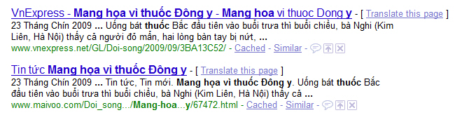

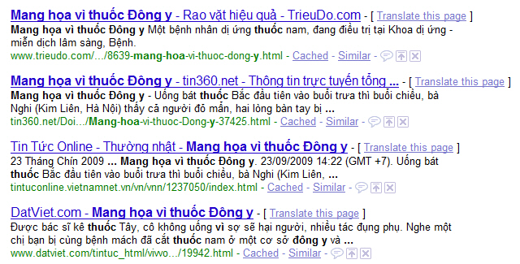

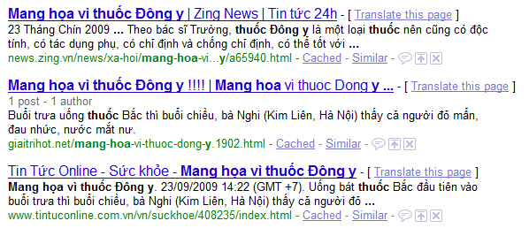

Subject: Mang họa vì thuốc Đông y
To: "Minh Tam"
Date: Thursday, September 24, 2009, 8:14 PM

Mang họa vì thuốc Đông y

VnExpress - Thứ Tư, 23/9
Uống bát thuốc Bắc đầu tiên vào buổi trưa thì buổi chiều, bà Nghi (Kim Liên, Hà Nội) thấy cả người đỏ mẩn, hai lòng bàn tay bị nứt, đau nhức. Tối đó, thấy bà nước mắt nước mũi chảy ròng, mặt sưng húp, sốt cao, gia đình vội đưa đi cấp cứu. > Tàn phế vì nhờ thày lang chữa bỏng
Bà Nghi, 57 tuổi, bị mẩn ngứa 3 năm nay, uống nhiều loại thuốc, chữa nhiều nơi không khỏi. Được người quen giới thiệu một cơ sở khám chữa bệnh Đông y khá nổi tiếng, bà tìm đến cắt thuốc. Trưa 20/9, bà uống bát thuốc đầu tiên thì đến chiều đã thấy hai bên cánh tay nổi những nốt nhỏ li ti như rôm.
Bà gọi điện hỏi thày thuốc thì được trả lời, có lẽ tại sắc thuốc đặc quá. Đến tối, khi bà khó thở, cả người đã sưng vù thì mới vào viện và được bác sĩ cho biết dị ứng thuốc.
Nằm cùng phòng điều trị với bà Nghi ở Khoa dị ứng - miễn dịch lâm sàng, Bệnh viện Bạch Mai, Trâm, 24 tuổi, ở Bắc Ninh, cũng bị dị ứng sau 5 tuần dùng thuốc nam.
Cách đây mấy tháng, Trâm đi khám và phát hiện bị u xơ tuyến vú. Được bác sĩ kê thuốc Tây, cô không uống vì sợ sẽ hại người, nhiều tác đụng phụ. Nghe một chị bạn bị cùng bệnh mách đã cắt thuốc nam ở một cơ sở đông y và khỏi bệnh, Trâm cũng đến đó bốc thuốc. Sau 5 tuần dùng, cô bỗng thấy nổi các nốt đỏ rất ngứa ở tay, chân rồi nhanh chóng lan khắp người.
Đến giờ, sau 10 ngày vào viện điều trị, các nốt mẩn đỏ chi chít trên cơ thể cô đã lặn, bớt ngứa nhưng vẫn để lại rất nhiều vết thâm.
Một phụ nữ 59 tuổi khác, ở Hải Dương, sau một tuần dùng thuốc nam để chữa đau lưng cũng bị ngứa, đỏ da toàn thân. Khi nhập viện, bà đã bị nhiễm độc gan, viêm loét hết mắt, miệng.
Bác sĩ Nguyễn Hữu Trường, Khoa Dị ứng - miễn dịch lâm sàng, Bệnh viện Bạch mai cho biết, các ca dị ứng do uống thuốc nam chiếm số đông bệnh nhân đang điều trị tại khoa. Hầu hết những người này đều từng nghĩ uống thuốc bắc, nam là lành, mát, nếu không khỏi bệnh thì cũng chẳng hại gì, chẳng bổ chỗ nọ cũng tốt chỗ kia.
Phần lớn họ đều tìm đến thuốc nam hay thuốc bắc để chữa những bệnh đơn giản như ngứa, đau xương khớp... nhưng khi bị dị ứng, thường di chứng để lại rất nặng nề, nhẹ nhất cũng là ngứa, bong tróc da, nguy hiểm hơn có thể lở loét mắt, miệng, mù mắt, suy gan, thận, thậm chí là tử vong.
Theo bác sĩ Trường, thuốc Đông y là một loại thuốc nên cũng có độc tính, có tác dụng phụ, có chỉ định và chống chỉ định, có thể tốt với người này nhưng lại gây hại cho người khác. Nhiều người bị dị ứng bởi dùng loại có thành phần quá phức tạp, công nghệ bào chế không đảm bảo, cây làm thuốc có thể bị phun thuốc trừ sâu, người làm thuốc trộn thêm thuốc tây vào... Ngoài ra, một số người có sẵn cơ địa dị ứng với một thành phần nào đó của thuốc hoặc không chuyển hóa được...
Có người còn bị "vạ lây" vì dùng thuốc không bảo quản đúng, bị hỏng, nấm mốc. Như trường hợp của anh Hòa (Vĩnh Phúc) là một điển hình. Do thỉnh thoảng lại đau nhức xương khớp, anh rủ người hàng xóm tìm đến một thày lang trong vùng, vốn nổi tiếng có bài thuốc chữa đau xương hiệu quả. Tuy nhiên, uống một tuần, anh Hòa bị lở loét khắp người, trong miệng. Ông hàng xóm lấy thuốc giống anh cũng bị tương tự.
Sau đó, cả hai phải nhập viện và được xác định là bị dị ứng thuốc. Khi anh Hòa hỏi tới ông thày, người này vẫn bao biện: "Tôi đảm bảo thuốc đúng bệnh, toàn thành phần tốt, nhưng có lẽ bảo quản không đúng nên đã bị... mốc".
Bác sĩ Trường cho biết, đây là một trong những ca phải điều trị khá lâu ở khoa.
Theo bác sĩ, một trong những điều nguy hiểm khi bệnh nhân sử dụng thuốc Đông là không đi khám, không biết bệnh mà cứ uống theo lời mách, đôi khi còn bốc thuốc ở những cơ sở không được cấp phép. Người bốc thuốc nhiều khi không hướng dẫn cho người bệnh về những tác dụng phụ có thể có, thậm chí khi thấy bệnh nhân bị phản ứng, họ lại bồi thêm rằng như thế mới là thuốc tốt, chứng tỏ đã phát huy tác dụng.
Ông cho biết, dị ứng thuốc Đông thường diễn ra chậm, có người uống vài ngày, có khi vài tháng mới thấy biểu hiện nhưng lại tiếp tục dùng, khiến hậu quả ảnh hưởng lâu dài, nặng nề. Trong khi đó, hiện nay, tại các bệnh viện, hầu như không có xét nghiệm nào thể xác định bệnh nhân bị dị ứng thuốc nam. Muốn làm điều này, các bác sĩ thường chỉ căn cứ chủ yếu vào tiền sử bệnh và sử dụng thuốc của bệnh nhân.
Theo bác sĩ, khi uống thuốc Đông, nếu thấy các dấu hiệu sau, người bệnh phải dừng thuốc ngay và đến khám tại các cơ sở y tế: ngứa, nổi mẩn đỏ, nổi bọng nước trên da, bệnh nặng thêm, viêm đỏ mắt, miệng, họng, sốt cao...
Bác sĩ khuyến cáo, dù dùng thuốc Tây hay thuốc Đông đều phải theo chỉ định của thày thuốc, người dân tuyệt đối không được tự ý cắt hay dùng theo đơn của người khác.
Minh Thùy

Biếu các bạn tin vào quảng cáo và giúp quảng cáo thêm rằng :“dược thảo không hóa chất vô hại”, bản tin nầy của đài Radio International France, coi coi có hại hay không chơi:

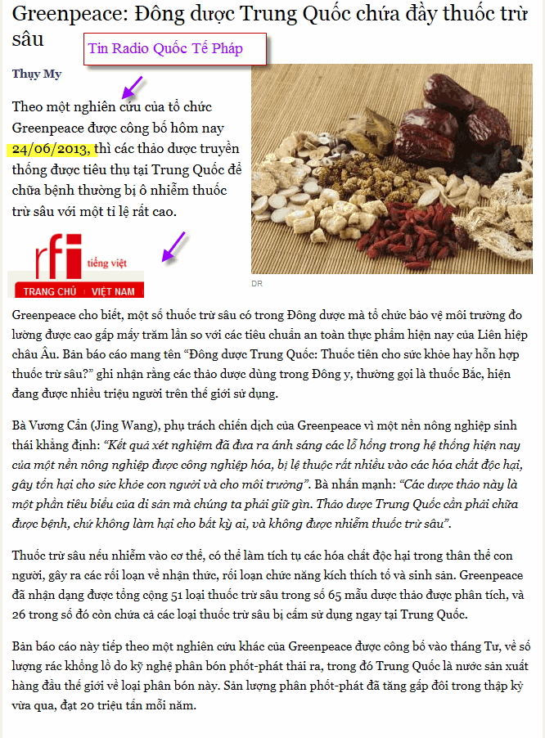
Nghi thì vào đây:
http://www.viet.rfi.fr/chau-a/20130624-greenpeace-dong-duoc-trung-quoc-chua-day-thuoc-tru-sau

From: Tuyet Nam <tuyxyaam@gmail.com>
Date: April 11, 2012 5:32:28 PM PDT
To: HCD <huy017@gxyzl.com>
Subject: Urgent mail from Nam, Mytho
Anh Đẳng thân,
Tôi vừa được biết hiện nay các bác sĩ tim mạch ở VN đã ngưng cho thuốc Vastarel, một loại thuốc ngừa và điều trị động mạch vành. Đây là thuốc rất phổ biến và được BS kê toa cho hầu hết bệnh nhân tim mạch. Tôi đã dùng thuốc này nhiều năm nay. Nay nghe nói thế giới đã đã cấm cho sử dụng thuốc này. Các bác sĩ tim mạch ở BV Đa khoa Tiền Giang cũng đã ngưng cấp thuốc này cho bệnh nhân.
Tôi không biết anh, chị có biết thông tin này không. Nếu anh tìm được thông tin này, xin anh cho biết thực hư thế nào.
Thân,
Nam
Thưa anh Nam,
Tài liệu tôi đang có của USFDA không có nói chi nhiều về chuyện cấm kị nầy
Tôi post lên đây để bà con tiếp tay.
HCD
=============
Theo chánh phủ Đài Loan thì thuốc bắc có khả năng gây ung thư ở người uống .
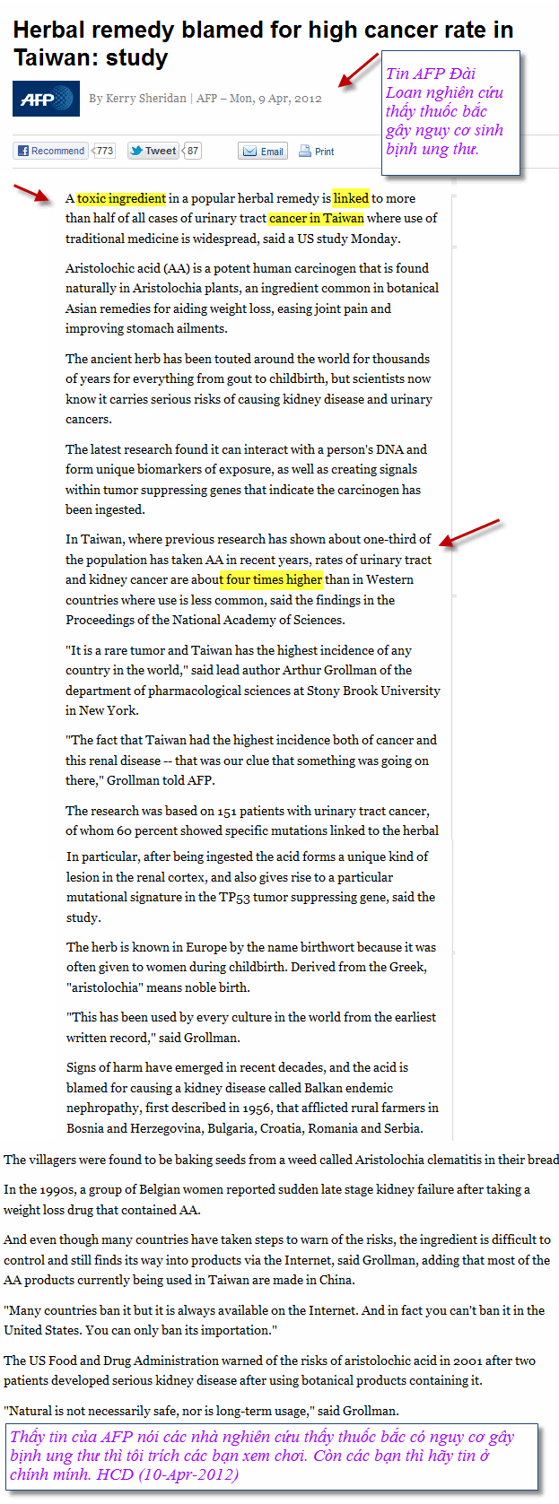
Trong đây có hình, nếu các bạn không thấy hình thì nên dọc attachment.

